Communiqué de presse

CRAFT S : le petit condensé de puissance
La dernière extension de la gamme de produits à succès CRAFT est une version plus petite de l'armature intérieure à LED. Avec un flux lumineux de 7500 lm et un indice d'efficacité de 115 lm/W, le CRAFT S se révèle être un vrai condensé de puissance.
Dornbirn, mai 2015 – Le CRAFT S de seulement 338 mm × 165 mm × 100 mm est destiné à remplir toutes les tâches d'éclairage dans les halles industrielles de 4 à 8 m de hauteur. Même dans la version miniaturisée du CRAFT, le concept breveté du corps en aluminium avec nervures de refroidissement assure une gestion thermique optimale du luminaire. Le courant d'air généré par l'effet de cheminée permet un refroidissement passif - celui-ci prolonge la durée de vie des LED même lorsqu'elles sont soumises à de hautes températures. Il empêche en même temps le dépôt de poussière, un grand avantage dans les applications industrielles où les luminaires sont souvent difficilement accessibles et réduit ainsi les frais d'entretien. Le degré de protection IP 65, sa résistance aux températures élevées et aux agents chimiques témoignent de la robustesse du gracieux luminaire.
L'optique en PMMA assure un éclairage précis et efficace à la fois. Le choix des températures de couleur de 4000 K et 6500 K est complété par une lumière blanc chaud de 3000 K, ce qui permet d'utiliser CRAFT S également dans le domaine de la vente et la présentation. Un autre modèle CRAFT S, déjà intégré en atelier dans le système de montage sur rail TECTON, facilite les travaux d'installation.
En matière de répartition photométrique, le CRAFT S offre les mêmes propriétés positives que toute la famille de produits. Les luminaires CRAFT éclairent efficacement de hauts rayonnages tout comme des halles spacieuses. Avec deux différentes lentilles, wide beam et narrow beam, le luminaire industriel est la solution adaptée à toutes les exigences : l'optique narrow beam à répartition intensive a été spécialement conçue et réalisée pour l'éclairage uniforme et efficace de rayonnages hauts et longs. Comme chaque diode électroluminescente a sa propre lentille, le flux est guidé avec précision, sans éblouissement et avec une grande efficacité. L'optique à distribution extensive wide beam a été développée pour les vastes zones de production où elle assure une bonne protection anti-éblouissement et une lumière uniforme.

Légendes :
(Crédits photos : Zumtobel)
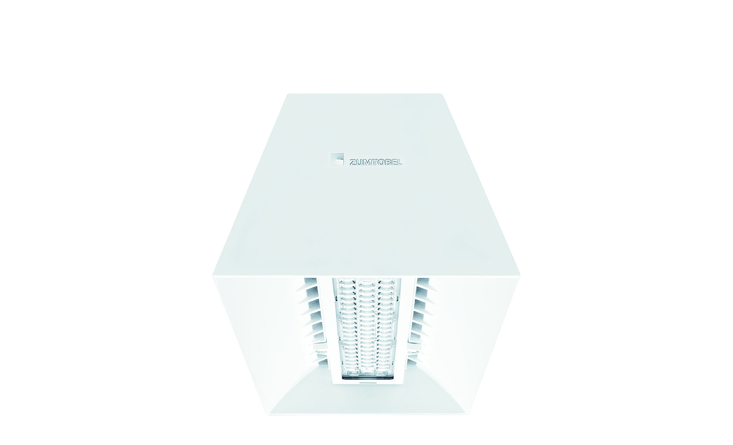
Image 1: Même dans la version miniaturisée du CRAFT, le concept breveté du corps en aluminium avec nervures de refroidissement assure une gestion thermique optimale du luminaire.

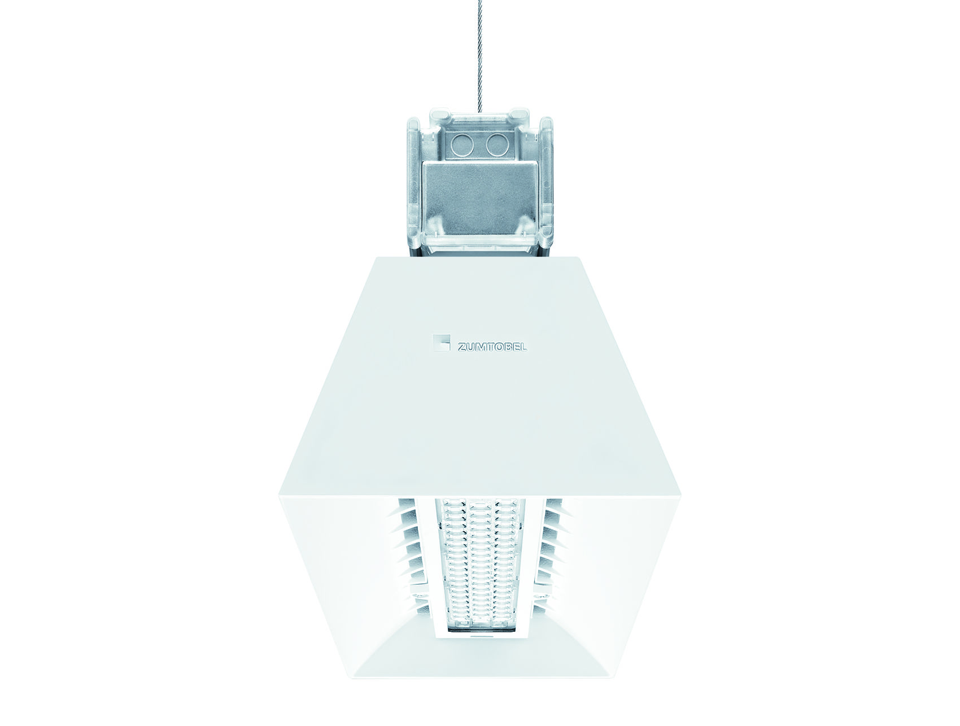
Image 2: CRAFT S est également disponible avec le système de montage sur rail TECTON déjà intégré.

Contact de presse:
Zumtobel Lighting GmbH  Sophie Moser  PR Manager  Schweizer Strasse 30  A-6850 Dornbirn  Tel +43-5572-390-26527  Mobil +43-664-80892-3074  E-Mail press@zumtobel.com  www.zumtobel.com | Thorn Europhane  Jean-Charles Lozat  Chargé de Communication  156 Boulevard Haussmann  F-75379 Paris Cedex 08  Tél.: +33 1 49 53 62 52  GSM : +33 6 64 70 22 31  Jean-Charles.Lozat@zumtobelgroup.com  www.zumtobel.fr | ZG Lighting Benelux  Jacques Brouhier  Marketing Manager Benelux  Rijksweg 47  Industriezone Puurs 442  BE-2870 Puurs  Tél.: +32/(0)3/860 93 93  jacques.brouhier@zumtobelgroup.com  www.zumtobel.be  www.zumtobel.nl  www.zumtobel.lu
Distribution en France, Suisse et Benelux:
Zumtobel Lumière Sarl  10 rue d’ Uzès  F-75002 Paris  Tél.: +33 1 56 33 32 50  Fax : +33 1 56 33 32 59  info@zumtobel.fr  www.zumtobel.fr | ZG Lighting Benelux  Rijksweg 47  Industriezone Puurs 442  BE-2870 Puurs  Tél.: +32 3 860 93 93  Fax : +32 3 886 25 00  info@zumtobel.be  info@zumtobel.lu  www.zumtobel.be  www.zumtobel.lu | Zumtobel Licht AG  Thurgauerstrasse 39  CH-8050 Zurich  Tél. : +41-44-30535-35  Fax : +41 44 305 35 36  info@zumtobel.ch  www.zumtobel.ch

Zumtobel
Zumtobel est un leader international dans la fourniture de systèmes d'éclairage globaux offrant une interaction vivante entre la lumière et l'architecture. Leader de l'innovation, Zumtobel propose un vaste portefeuille de luminaires haut de gamme et de systèmes de gestion pour l'éclairage professionnel de bâtiments dans les applications bureau, formation, vente, commerce, hôtellerie et bien-être, santé, art et culture, industrie. Zumtobel est une marque de la société Zumtobel Group AG avec siège social à Dornbirn, Vorarlberg (Autriche).
Zumtobel. La lumière.

